Сабақтың тақырыбы: Ядро, оның құрылысы мен қызметі. Хромосомалардың химиялық құрамы мен құрылысы
Сабақтың мақсаты:
Білімділік: Оқушыларға жасуша тіршілігіндегі ядроның маңызы зор екендігін, оның құрылысы мен қызметін және ондағы хромосоманың құрамы мен құрылысын түсіндіру, ядроның биологиялық рөлі туралы білім беру.
Дамытушылық: Ядро, хромосома және ядроның биологиялық рөлі туралы білімдерін тереңдете отырып, ой-өрісін кеңейту, ойлау қабілетін, білімін, білігін дамыту. Оқулықпен, суреттермен жұмыс істеуді қалыптастыру. Оқушыларды өз бетімен ой қорытындыларын жасай білугедағдыландыру.
Тәрбиелік: Жасуша тіршілігіндегі ядроның маңызын, рөлін білуге және жауапкершілікке, тиянақтылыққа, еңбекқорлыққа тәрбиелеу.
Сабақтың типі: Аралас сабақ
Сабақтың әдісі: сөздік, сұрақ-жуап, көрнекілік, СТО
Сабақтың көрнекілігі: интерактивті тақта, слайд, «Клетканың құрылысы», «Өсімдік және жануар жасушасының құрылысы» плакаттар, оқулықтағы суреттер, үлестірмелік тапсырмалар, кестелер, тірек-сызбалар.
Күтілетін нәтиже:
1.Ядроның құрылысы мен қызметі жөнінде біледі.
2.Хромосомалардың химиялық құрамы мен құрылысымен танысады.
3.Ядроның биологиялық рөлін, маңызын түсінеді.
Сабақтың барысы:
1.Ұйымдастыру
-Оқушылармен сәлемдесу
-Сыныптағы оқушыларды түгендеу
-Психологиялық дайындық. Тренинг
2.Үй тапсырмасын тексеру
І.«Қобдишадағы сұрақтар»
1.Цитоқаңқа деген не?
2.Организмді үнемі қозғалысқа келтіріп отыратын, жануарлар дүниесінде көп таралған мембранасыз органоидтар
3.Қозғалу органоидтарына нелер жататындар?
4.Вакуоль дегеніміз не?
5.Вакуольдің сұйықтық құрамында қандай заттар болады?
6.Өсімдік жасушасының вакуолінің жануар жасушасындағы вакуольден қандай айырмашылығы бар?
7. Вакуоль пигментері қандай қызмет атқарады?
8. Мөлшері жасушаның қызметтік күйіне байланысты болатын, цитоплазманың тұрақсыз құрамды бөліктері.
ІІ. «Ойлан, тап!» тапсырмалармен жұмыс (үлестірме)
№1-тапсырма.
1.Суретте ненің құрылысы бейнеленген? Сандармен белгіленген органоидтердің аттарын жазыңыз.
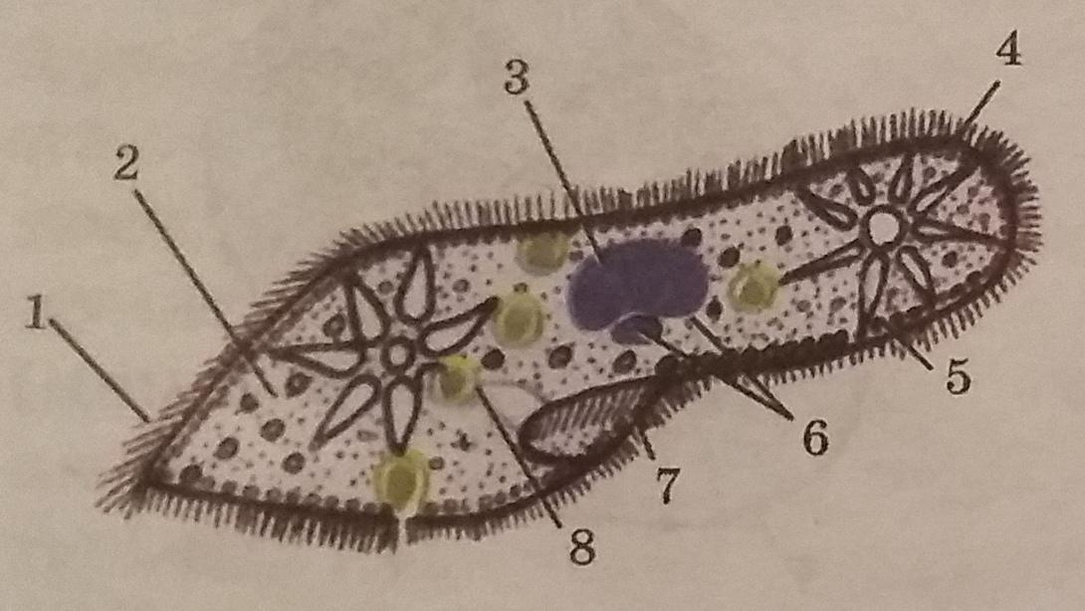
2.Мембранасыз органоидтердің аттарын атап, әрқайсысына сипаттама беріңіз.
____________________________________________________________________________________________________________________________________________________________________________
3.Трофикалық қосындылар туралы не білесіз?
____________________________________________________________________________________________________________________________________________________________________________

№2-тапсырма.
1.Суретте ненің құрылысы бейнеленген? Сандармен белгіленген органоидтердің аттарын жазыңыз.
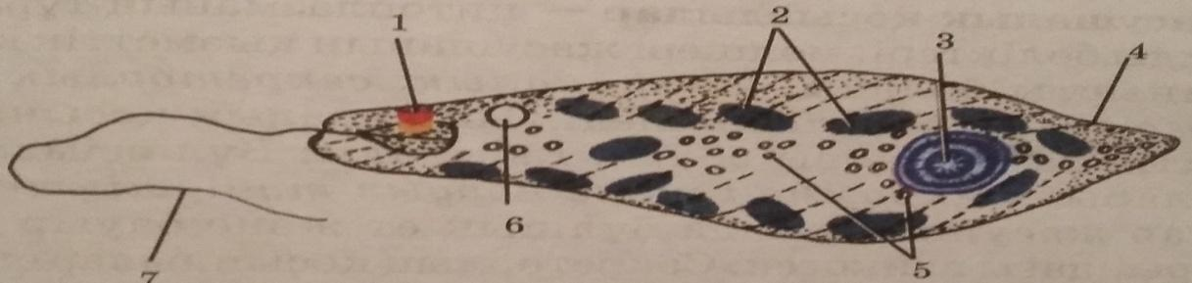
2.Қозғалу органоидтеріне нелер жатады? Олардың жануарлар дүниесіндегі маңызы қандай?
____________________________________________________________________________________________________________________________________________________________________________
3.Секреторлық қосындылар туралы не білесіз?
__________________________________________________________________________________________________________________________________________________________________________________________________________________________________________________________________

№3-тапсырма.
1.Суретте ненің құрылысы бейнеленген? Сандармен белгіленген органоидтердің аттарын жазыңыз.
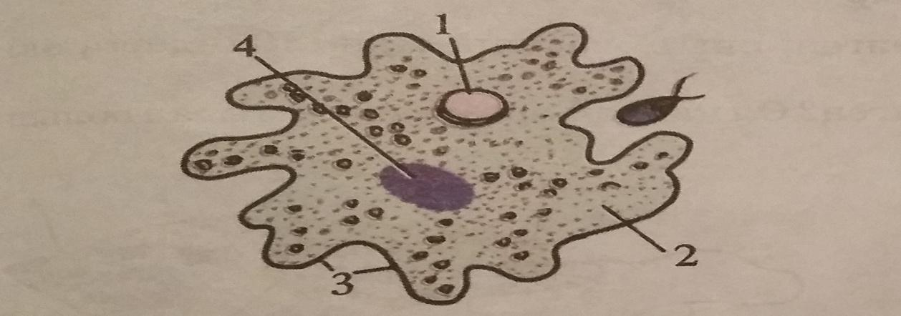
2.Суретте 4 санымен нөмірленген қандай органоид? Қысқаша сипаттама беріңіз.
____________________________________________________________________________________________________________________________________________________________________________
3.Цитоқаңқа деген не? Түсіндіріңіз.
__________________________________________________________________________________________________________________________________________________________________________________________________________________________________________________________________

№4-тапсырма.
1.Суретте ненің құрылысы бейнеленген? Сандармен белгіленген органоидтердің аттарын жазыңыз.
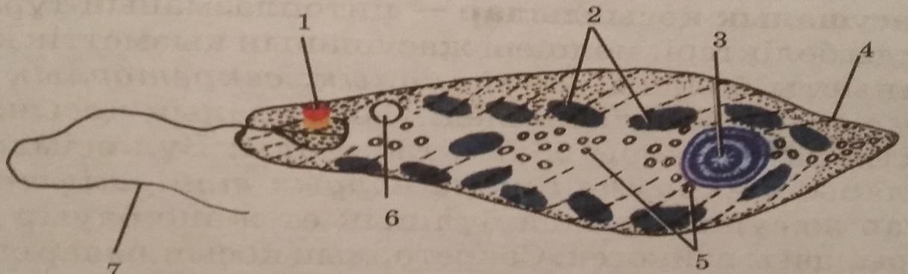
2.Суретте 6 санымен нөмірленген қандай органоид? Қысқаша сипаттама беріңіз.
____________________________________________________________________________________________________________________________________________________________________________
3.Жасушалық қосындылар деген не? Түсіндіріңіз.
__________________________________________________________________________________________________________________________________________________________________________________________________________________________________________________________________

ІІІ.Венн диаграммасы бойынша жұмыс
Қозғалу органоидтері Жасушалық қосындылар

3.Жаңа сабақ
Жоспары:
І.Ядроның құрылысы мен қызметі
ІІ.Хромосоманың құрамы мен құрылысы
ІІІ.Ядроның биологиялық рөлі
І. Жасуша-кез келген тірі ағзаның тіршілік белгілерін сақтайтын ең кіші құрылымдық бөлшегі.
Жасуша органоидтері

Мембранасыз органоидтер
Рибосома
Вакуоль
Жасуша орталығы
Қозғалыс органоидтері
Мембраналы органоидтер
Эндоплазмалық тор
Гольджи жиынтығы
Лизосома
Митохондрия
Пластидтер
Ядро
Ядро-өсімдіктер мен жануарлар жасушасының тұрақты бөлігі.
Тіршілік формалары

Жасушасыз
Жасушалы

Вирустар
Прокариоттар-ядросы жетілмеген организмдер (мысалы: көк жасыл балдырлар, бактериялар)

Эукариоттар-ядросы толық жетілген организмдер. (мысалы: өсімдіктер, жануарлар)

Ядроның құрылысы күрделі. Оның қатысуымен жасушада өте маңызды тіршілік процестері жүзеге асырылады. Ол жасушадағы барлық зат алмасу процесін, тұқымқуалау қасиетін сақтайтын, басқаратын орталық. Грекше «karyon» ядро деген мағынаны білдіреді. 1831 жылы ағылшын ғалымы Роберт Броун өсімдік жасушасының ядросын ашты.

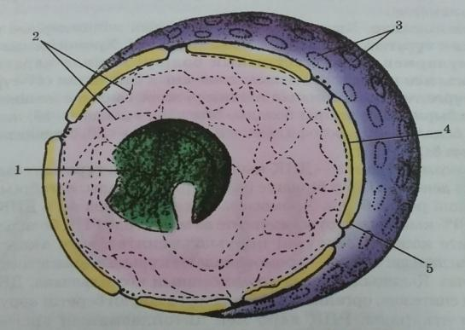

Ядроның құрылысы:
1-ядрошық
2-ДНҚ жіпшелері
3-саңылаулар
4-ішкі мембрана
5-сыртқы мембрана

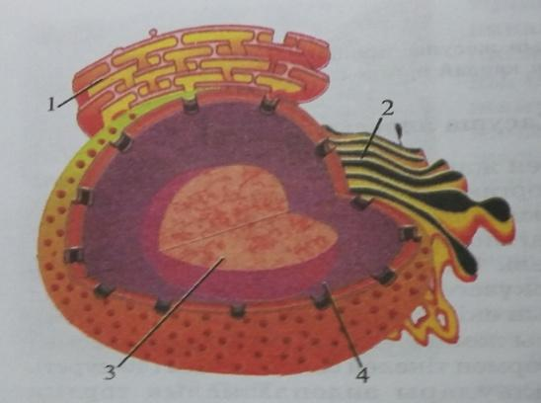

Ядро, цитоплазма және эндоплазмалық тор
мембраналарының байланысы:
1-эндоплазмалық тор
2-Гольджи жиынтығы
3-ядрошық
4-кариоплазма

Жасушалар

бір ядролы көп ядролы
өсімдіктер, жануарлар қарапайымдар, сүйек, бұлшықет
саңырауқұлақтардың ұлпалары, омыртқалы жануарлардың
жасушалары бауыры

Ядроның құрылысы

Атауы | Жалпы сипаттамасы | Құрылысы | Қызметі
Ядро мембранасы | Ядроның сыртын әрқайсысы үш қабаттан тұратын екі мембрана қоршайды | -Сыртқы мембрана  -Ішкі мембрана | -ядроны цитоплазмадан бөліп тұрады  -саңылаулар арқылы ядро мен цитоплазма арасында заттар белсенді тасымалданады
Ядро шырыны | ядро қабықшасының ішіндегі қуыстарды толтырып тұратын қоймалжың зат | Құрамында нәруыздар, нуклеин қышқылдары мен көмірсулар болады | -ядроның құрылым аралық кеңістігін толтырады  -тасымалдауға қатысады  -ядро мен хромосомалар тіршілік ететін орта
Ядрошық | Шар тәрізді тығыз денешік, мөлшері 1-2 мкм-ден 10 мкм-ге дейін өзгеріп отырады | Құрамында 1,5% ДНҚ және 8,0% нәруыз болады | Онда 70% цитоплазмалық РНҚ және 30% ядролық РНҚ синтезделеді. Жасуша бөлінгенде ядрошық жойылып кетеді
Хромосомалар | ДНҚ-ның жіпшелерінен тұратын созылыңқы тығыз денешік. Гистон дегеніміз-хромосомадағы құрылыс қызметін атқаратын нәруыз. | ДНҚ-ның жіпшелерінен және нәруыздан тұрады. Құрамында 40% -ДНҚ, 40%-гистон, 20%-қышқыл нәруыз және өте аз РНҚ болады. | Тұқым қуалау қасиетін сақтайды, ұрпақтан-ұрпаққа береді

Жануарлар мен өсімдіктер хромосомаларының саны

№ | Организмдер | Хромосома сандары
1 | Адам | 46
2 | Жылқы | 66
3 | Бақа | 26
4 | Дрозофила шыбыны | 8
5 | Жүгері | 20
6 | Бұршақ | 14

Хромосоманың алғашқы кермесі центромера деп аталады (Грекше kentron–орталық, meros-бөлік ). Ол хромосоманың митоздық және мейоздық бөлінуі кезінде жасушаның әртүрлі полюсіне жылжуын бақылайды. Әрбір хромосома хроматида деп аталатын шиыршыққа оралған екі жіпшеден тұрады. Олар бір-біріне ширатылып орналасады. Центромералардың орналасуына байланысты хромосомалардың пішіндері өзгеріп отырады. Осыған қарамастан әрбір хромосомадағы центромералардың орны тұрақты болады. Центромералар хромосоманы екі ашаға бөледі, осыған байланысты олар бірнеше типке бөлінеді.

Хромосомалар типтері

№ | Аталуы  Анықтамасы | Сызбанұсқасы
1 | Егер центромера хромосоманың дәл ортасында орналасса, онда ол тең екі ашаға бөлінеді. Бұл тип метацентрлі хромосомалар деп аталады | 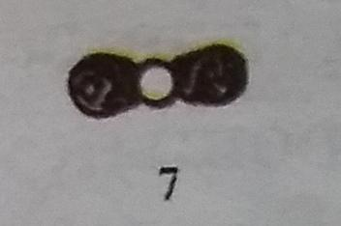  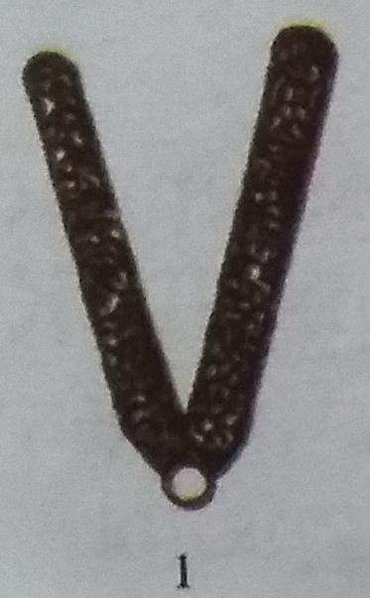
2 | Егер центромера хромосоманың ортасынан сәл оңға немесе солға қарай орналасса, онда хромосома тең емес екі ашаға бөлінеді. Бұл тип субметацентрлі хромосомалар деп аталады | 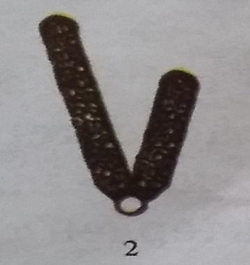
3 | Егер центромера хромосоманың бір ұшына жақын орналасса, онда хромосома тең емес екі ашаға бөлінеді. Бір ашасы ұзын, екіншісі қысқа болады. Мұндай тип акроцентрлі хромосомалар деп аталады | 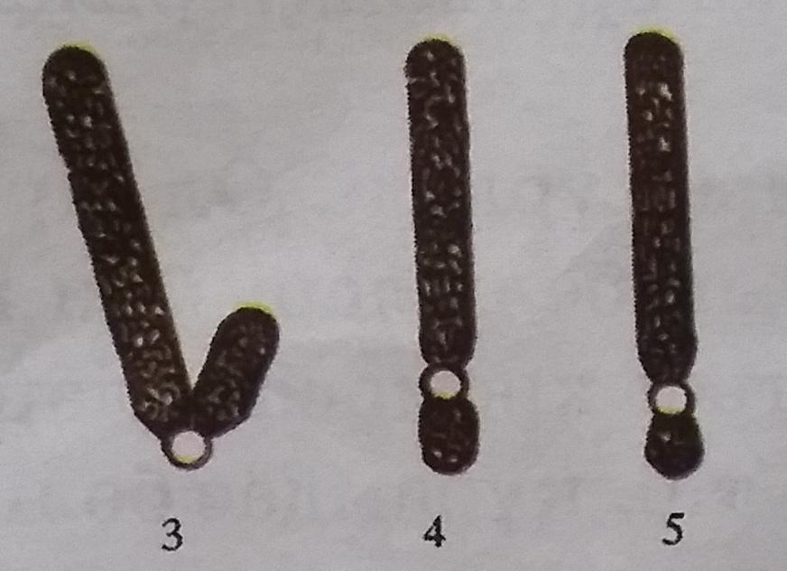
4 | Егер центромера хромосоманың ұшында орналасса, ондай тип телоцентрлі хромосомалар деп аталады | 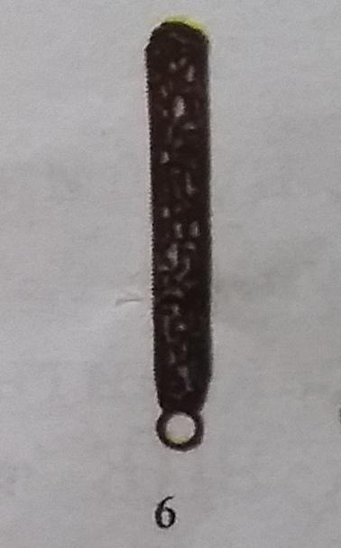
5 | Кейбір хромосомаларда екінші буын өте ұзын болады да, хромосоманың аз бөлігін негізгі бөлігінен бөліп тұрады. Мұндай тип спутникті хромосомалар деп аталады | 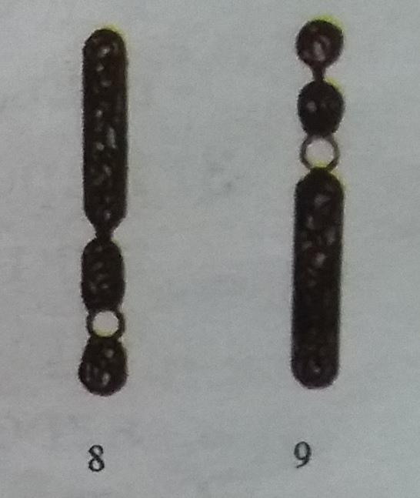
ІІІ. Ядро-жасушаның маңызды бөлшектерінің бірі. Ол организмнің тұқымқуалайтын қасиеттерін сақтай отырып, оны келесі ұрпақтарға беруде ерекше рөл атқарады. Ядро жасушаның барлық тіршілік процесін басқарады. Ядросыз жасуша тіршілік ете алмайды.
4.Бекіту
Оқулықтағы мәтінмен жұмыс. Кестені толтырыңдар:

Жасуша бөлігі | Құрылысы | Қызметі | Жасушадағы маңызы
Ядро

«Мағынаны тану». Термин сөздермен жұмыс.

1.Эукариоттар- 2.Прокариоттар - 3.Көпядролылар- 4.Бірядролылар- 5.Ядро шырыны- 6.Ядрошық- 7.Хромосома- 8. Гистон-
9.Центромера-

«Сандар сыры»

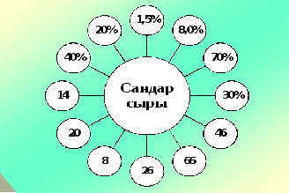

Суретті тапсырма:
Берілген суреттегі хромосомалардың атауларын тауып, хромосома типтерін түсіндіріп беріңіз.

Ой қозғау. Ассоциация құру
1.Дөңгелек немесе сопақша формалы жасушаның ең ірі органоиды?
2.Құрамында ДНҚ, гистон, қышқыл нәруыз және өте аз мөлшерде РНҚ болатын денешік. 3. Оның мөлшері 1-2 мкм-ден 10-мкм-ге дейін өзгеріп отыратын, шар тәрізді тығыз денешік.
Әр топқа сұрақтар қойылады, жауап берген топ сол жауап сөзіне ассоциация құрайды.

5.Қорытынды
1. Ядро-өсімдіктер мен жануарлар жасушасының тұрақты құрам бөлігі.
2.Ядро саңылаулары арқылы цитоплазмамен және жасушаның басқа органоидтерімен тығыз байланысады.
3.Ядроның құрамы күрделі. Ол тірі организмдердің тұқымқуалайтын белгілері мен қасиеттерін ДНҚ түрінде сақтайтын хромосомалар, ядро шырыны, ядрошық, РНҚ, т.б. құрамдас бөліктерден тұрады.
4.Әр түрге тән хромосомалар саны құрамы жөнінен әртекті болады.
Рефлексия
Сабақтың сізге ұнаған және ұнамаған жақтары жайлы жазып ілу.
Не үйрендім | Мен үшін қиын болды | Мен үшін қызық болды

Оқушылар түрлі түсті стикерлермен сабақтан алған әсерлерін қорытындылайды

6.Үйге тапсырма
§19,20 103-108-бет. 47,49,50-суреттерді дәптерге салу.

7.Бағалау

